Paradeigma Pinakas ΚΑΡΥΟΣ ΓΙΩΡΓΟΣ
Ισχυς σε φοριο Πρασινο
Ισχυς στην πηγη τροφοδοσια - κοκκινο
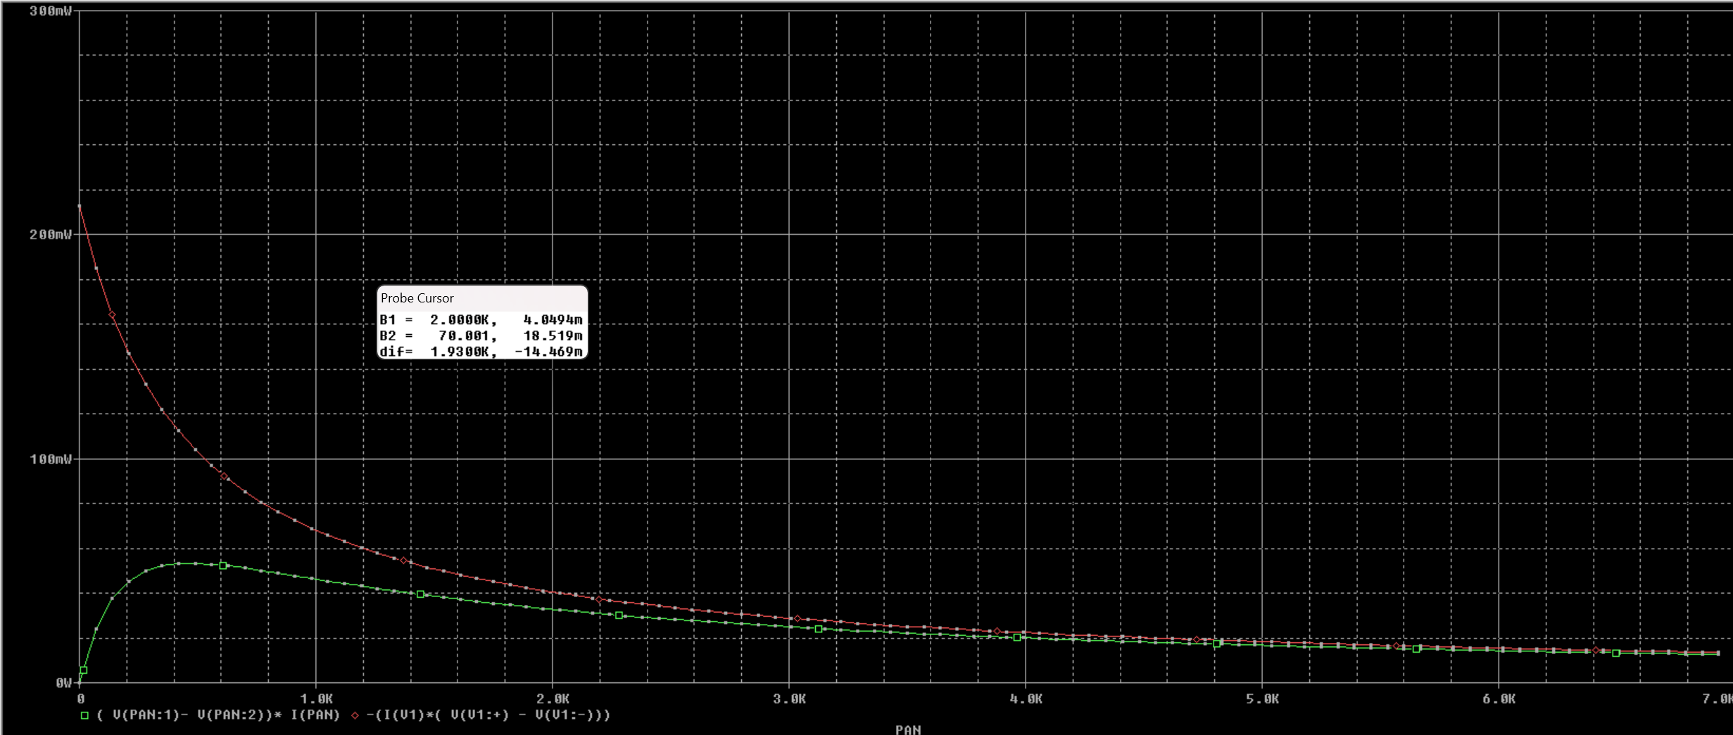

Ενταση ρευματος

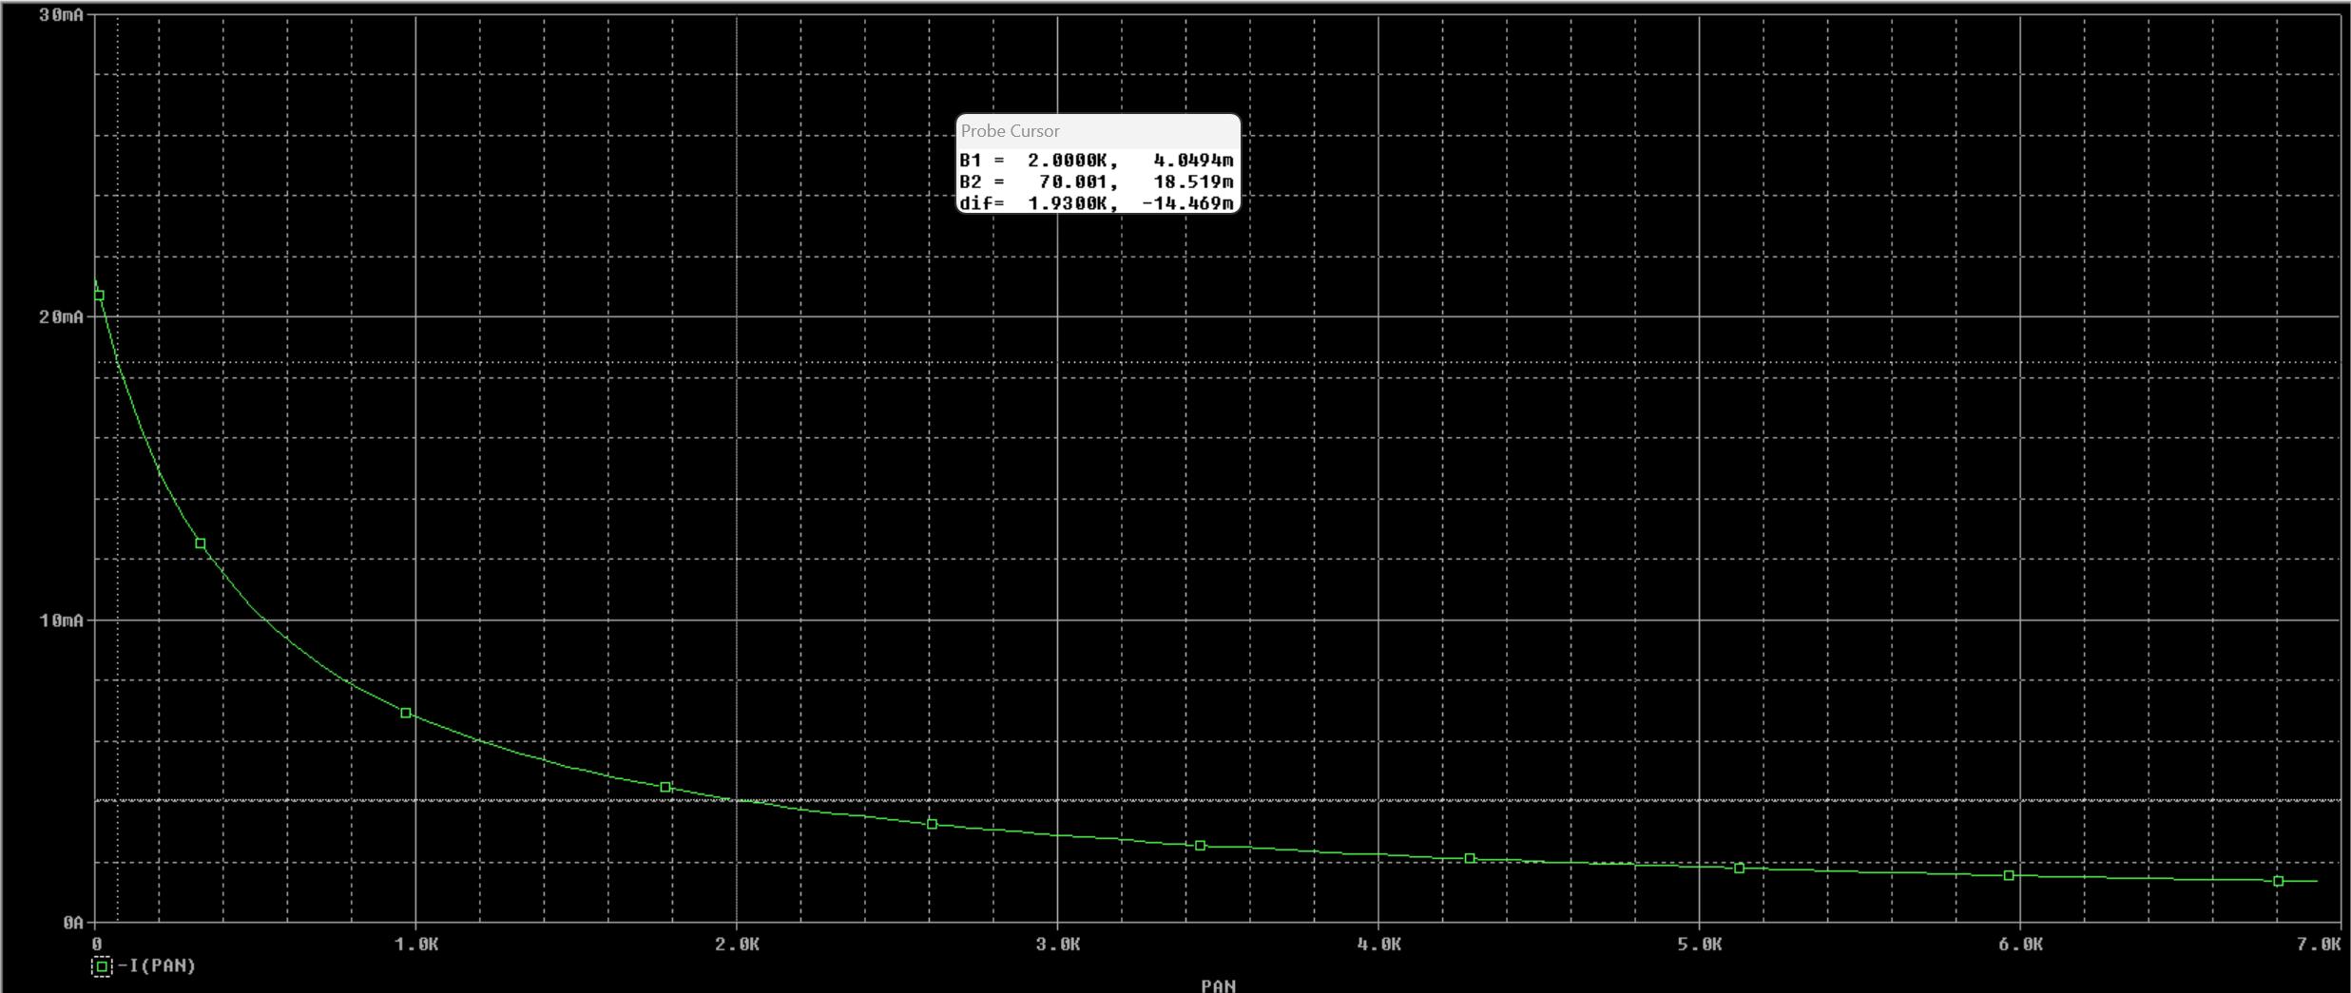

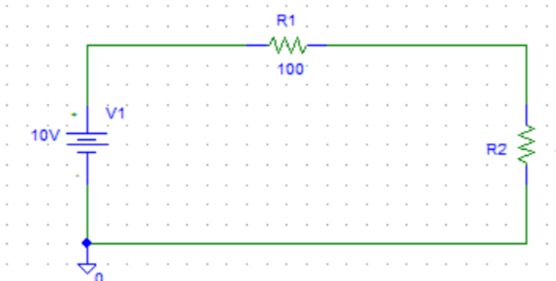
ΑΣΚ 1

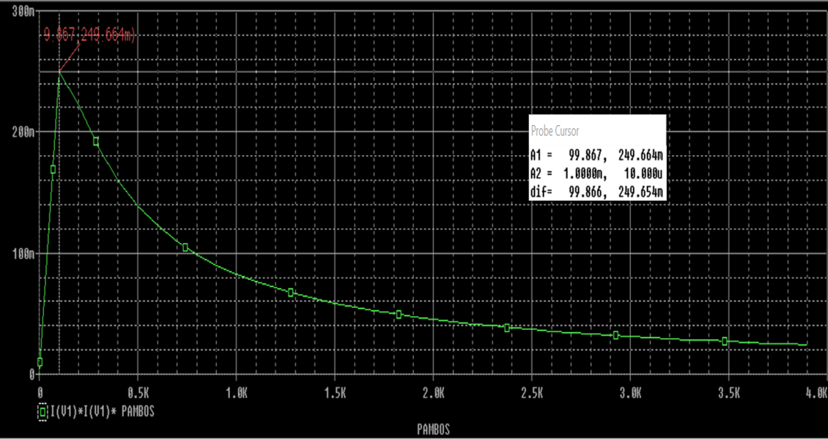

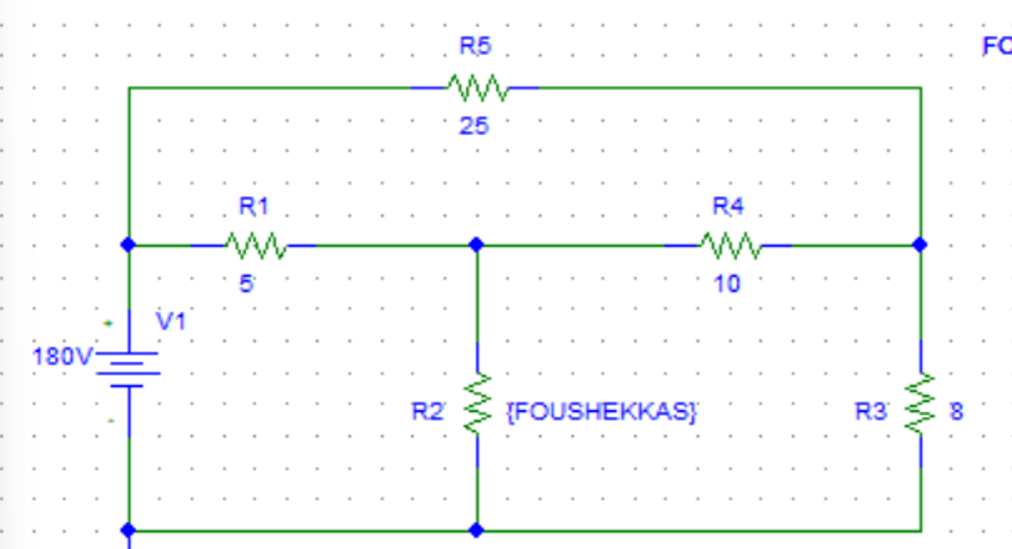
ΑΣΚ 2

